Практическая работа №4

Перечень библиотек и их назначение
Библиотека | Тип | Ответственность | Что запрещено | Независимость от СУБД/сети
Domain | .NET / Java library (ядро) | Сущности, value objects, агрегаты, доменные события, инварианты, бизнес-правила. | Запрещены любые ссылки на Infrastructure, Application, внешние API, БД, HTTP. | Да – полная независимость
Application | library | Use Cases (команды, запросы, обработчики), DTO для входа/выхода, валидация, координация домена, транзакции (через абстракцию UnitOfWork). | Не содержит прямых обращений к БД, деталей доступа к данным, конкретных реализаций внешних сервисов. | Да – зависит от интерфейсов инфраструктуры
Contracts | library | Общие типы, используемые несколькими библиотеками (например, ошибки, DTO для внешних вызовов). | Не содержит бизнес-логики, не зависит от Domain. | Да
Infrastructure | library + внешние сервисы | Реализация репозиториев (PostgreSQL), кэша (Redis), адаптеров к 1С, WMS, SMTP, аудита. | Не содержит бизнес-правил, не должен быть напрямую вызван из Domain. | Нет – завязана на конкретные технологии
Presentation | library (REST API) | Контроллеры, маршруты, middleware, валидация входящих запросов, формирование ответов. | Не содержит Use Cases, логики транзакций. | Нет
Integration | библиотека/сервис | Адаптеры для внешних систем, очереди сообщений, конвертеры событий. | Не содержит бизнес-логики. | Нет
Shared | library | Утилиты, общие расширения, helpers (logging, даты, конвертеры). | Никакой бизнес-логики, только вспомогательные функции. | Да

2. Правила зависимостей между библиотеками

Допустимые направления (compile-time)
text
Presentation → Application → Contracts
Presentation → Application → Domain (только через Application)
Application → Domain
Application → Contracts
Infrastructure → Application (реализует интерфейсы Application)
Infrastructure → Domain (реализует репозитории)
Infrastructure → Contracts
Integration → Contracts
Integration → Infrastructure (может использовать общие утилиты)
Запрещены:
- Domain → Infrastructure (самое строгое правило).
- Domain → Application.
- Application → Infrastructure (зависимость только через интерфейсы).
- Presentation → Infrastructure (напрямую).
- Циклы любого рода.

Интерфейсы vs реализации
- Интерфейсы находятся в Application (для Use Cases, UnitOfWork) и Domain (репозитории как порты).
- Реализации находятся в Infrastructure.
- Это позволяет заменять технологии (БД, кэш) без изменения бизнес-логики.

Runtime зависимости (DI)
- В точке входа (Presentation или Host) регистрируются реализации из Infrastructure через DI контейнер.
- Таким образом, compile-time зависимости идут от внешних слоёв к ядру, а runtime – наоборот.

3. UML диаграмма пакетов структуры библиотек

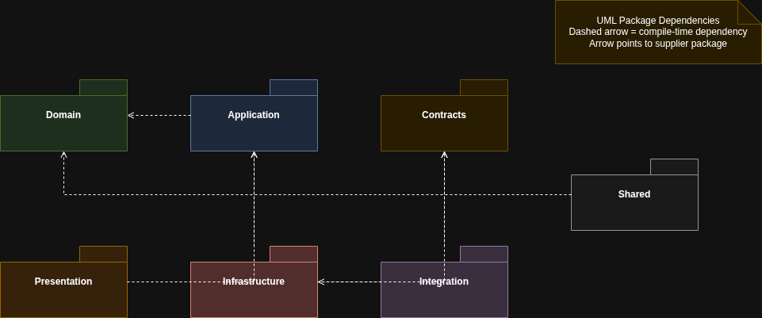

UML диаграмма классов для библиотеки Domain
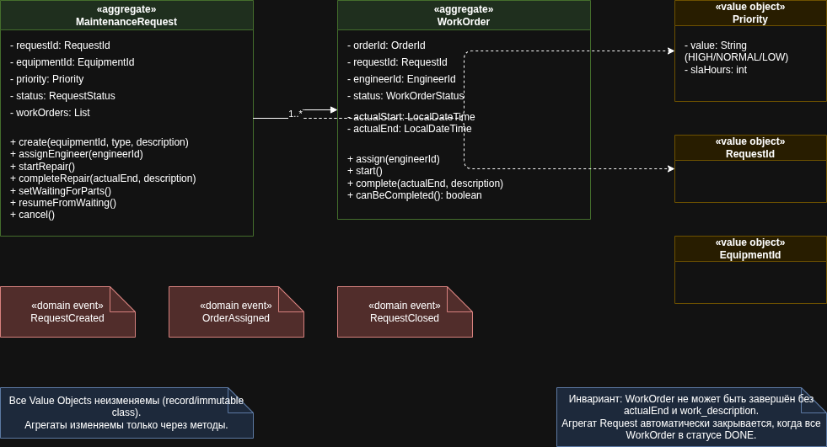

UML диаграмма классов для библиотеки Application
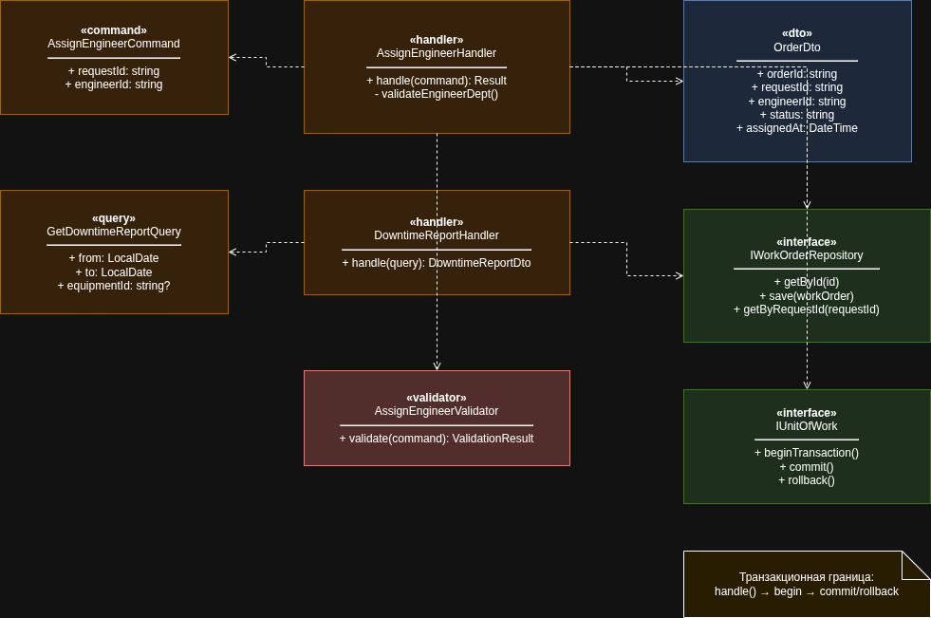

Ключевые элементы:
- Команда / Запрос – CQRS-подход.
- Обработчик – координация репозиториев и UnitOfWork.
- DTO – для ответов, формируются из доменных объектов.
- Валидатор – проверка перед выполнением.
- Интерфейсы репозитория и UnitOfWork – порты для Infrastructure.

6. Описание публичных контрактов библиотек

6.1. Публичное API каждой библиотеки
Библиотека | Публичные типы (экспортируемые) | Приватные/внутренние
Domain | Все сущности, value objects, события, интерфейсы репозиториев (порты). | Конкретные реализации валидаций внутри методов.
Application | Команды, запросы, обработчики, DTO, интерфейсы IUnitOfWork, сервисы прикладного уровня. | Внутренние валидаторы, мапперы.
Contracts | Общие ошибки, Result<T>, Error, контракты для внешних интеграций. | Утилиты.
Infrastructure | Реализации репозиториев, адаптеров, DI конфигурации (публикуются как ServiceCollectionExtensions). | Внутренние маппинги, коннекторы.
Presentation | Контроллеры, фильтры, middleware (регистрируются в DI). | Вспомогательные классы.

6.2. Ломающие изменения и версионирование
- Мажорная версия (breaking changes): удаление публичного метода, изменение сигнатуры, изменение контракта ошибки, изменение поведения DTO.
- Минорная версия: добавление нового публичного метода, добавление опционального поля в DTO.
- Патч: исправление багов, не влияющие на контракт.
Версионирование по SemVer (1.0.0, 1.1.0, 2.0.0). Атрибуты версий в ассемблях/пакетах.

6.3. Документация публичных контрактов
- Каждый публичный метод имеет XML комментарии (для C#) или Javadoc (Java), описывающие:
  - Входные параметры и их допустимые значения.
  - Возвращаемое значение и возможные ошибки.
  - Исключения / Result<TError>.
- Для REST API – OpenAPI (Swagger) документация, генерируемая из кода.
- Изменения в контрактах описываются в CHANGELOG.md библиотеки.

7. Тестируемость и изоляция зависимостей

7.1. Модульные тесты (Domain)
- Покрывают инварианты домена:
  - MaintenanceRequest нельзя закрыть с незавершёнными нарядами.
  - WorkOrder нельзя завершить без actualEnd.
  - Назначение инженера из другого участка должно бросать ошибку.
- Инструменты: JUnit 5 / xUnit, AssertJ, без моков (только объекты).
- Обязательные тесты для каждого публичного метода агрегатов.

7.2. Интеграционные тесты (Application + Infrastructure)
- Используют Testcontainers (PostgreSQL, Redis, WireMock для 1С).
- Проверяют:
  - Команда AssignEngineerCommand → корректное сохранение в БД.
  - Транзакционность: при ошибке откат.
  - Асинхронные обработчики (через RabbitMQ).
- Минимальный набор:
  - Создание заявки и наряда.
  - Завершение наряда → автоматическое закрытие заявки.
  - Сценарий ожидания запчастей и возобновления.

7.3. Изоляция инфраструктуры
- Все обращения к БД, API, очередям – через интерфейсы в Application/Domain.
- В тестах подставляются in-memory реализации (например, InMemoryWorkOrderRepository) или моки.
- Для интеграционных тестов – реальный контейнер с БД.

8. Структура репозитория и правила именования

8.1. Дерево каталогов (пример для C#)
text
/src
/Domain
/Entities
/ValueObjects
/Events
/Repositories (интерфейсы)
Domain.csproj
/Application
/Commands
/Queries
/Handlers
/DTOs
/Ports (IUnitOfWork и др.)
Application.csproj
/Infrastructure
/Persistence (реализации репозиториев)
/Integration (адаптеры к 1C, Kafka, etc.)
/Cache (Redis)
Infrastructure.csproj
/Presentation
/Controllers
/Middleware
/Filters
Presentation.csproj
/Contracts
/Errors
/SharedTypes
Contracts.csproj
/Shared
/Helpers
Shared.csproj
/Tests
/Domain.Tests
/Application.Tests
/Integration.Tests
/Migrations (скрипты миграции БД)
/docs
/uml (диаграммы draw.io)
/scripts
/docker

8.2. Правила именования
- Пространства имён (C#): Company.Toir.Domain, Company.Toir.Application, etc.
- Классы: PascalCase. Команды: AssignEngineerCommand. Обработчики: AssignEngineerHandler.
- Интерфейсы: префикс I (IWorkOrderRepository).
- Тесты: AssignEngineerHandlerTests, метод Should_AssignEngineer_When_ValidData().
- Диаграммы: domain_classes.drawio, application_packages.drawio. Хранить в /docs/uml и синхронизировать с кодом через ссылки в README.

9. План сопровождения структуры библиотек

9.1. Добавление новых модулей
- Оценка – новая функция требует новой библиотеки?
  - Если функция не зависит от остальных и имеет чёткие интерфейсы – можно выделить.
  - Иначе – добавлять в существующую библиотеку (Application или Domain).
- Создание – новая библиотека должна зависеть только от необходимых (обычно от Domain и Contracts).
- Проверка зависимостей – нет циклов, нет утечек в инфраструктуру.
- Регистрация в DI – extension method в Infrastructure или в хосте.

9.2. Процесс ревью архитектуры
- Архитектурный ревью при:
  - Добавлении новой внешней интеграции (ещё один адаптер).
  - Изменении зависимостей между библиотеками.
  - Введении новой абстракции (порта) в Domain/Application.
- Ревью проверяет:
  - Нарушение правила «Domain не зависит от Infrastructure».
  - Правильность расположения интерфейсов.
  - Отсутствие статических зависимостей на реализации.
- Артефакт: протокол ревью с подписями архитектора и лида.

9.3. Критерии выделения новой библиотеки
Выделять отдельную библиотеку, если:
- Функция может быть заменена на другую реализацию (например, кэш – Redis / InMemory).
- Она используется несколькими другими библиотеками и не содержит инфраструктуры (например, Shared).
- Её версионирование независимо от основного приложения (например, Contracts).
Преждевременное выделение – когда функция только одна и не планируется альтернатив. Тогда размещать внутри существующей библиотеки (например, новый Use Case в Application).
реализация фрагмента модели в коде, таблица соответствия UML и кода, модульные тесты

1. Выбор фрагмента UML модели для реализации
Выбран фрагмент, включающий следующие классы (всего 12, включая интерфейсы, перечисления и события):
№ | Класс / Тип | Стереотип | Относится к | Ключевая роль
1 | MaintenanceRequest | aggregate | Domain | Корень агрегата, управляет заявкой
2 | WorkOrder | entity | Domain | Наряд на работу, часть агрегата
3 | RequestId | value object | Domain | Идентификатор заявки (неизменяемый)
4 | EquipmentId | value object | Domain | Идентификатор оборудования (неизменяемый)
5 | Priority | enum | Domain | Приоритет заявки (HIGH/NORMAL/LOW)
6 | RequestStatus | enum | Domain | Статус заявки (NEW, ASSIGNED, IN_PROGRESS, WAITING_PARTS, DONE, CLOSED, CANCELLED)
7 | WorkOrderStatus | enum | Domain | Статус наряда (ASSIGNED, IN_PROGRESS, DONE)
8 | RequestCreated | domain event | Domain | Событие при создании заявки
9 | OrderAssigned | domain event | Domain | Событие при назначении наряда
10 | RequestClosed | domain event | Domain | Событие при закрытии заявки
11 | IWorkOrderRepository | interface (port) | Application (Contracts) | Интерфейс репозитория для доступа к WorkOrder
12 | IUnitOfWork | interface | Application | Атомарность операций
Ключевые инварианты (контролируются кодом):
- Заявка не может быть закрыта, если есть хотя бы один наряд не в статусе DONE.
- Наряд не может быть завершён (DONE) без указания actualEnd и workDescription.
- Нельзя назначить инженера на наряд из другого участка (проверка через метод).
- Статус заявки меняется только согласно допустимым переходам (например, из NEW → ASSIGNED, но не из CLOSED).
- Value Objects неизменяемы.

2. Правила сопоставления UML конструкций к C#
UML конструкция | Представление в C# | Пример
Класс | class | public sealed class MaintenanceRequest
Абстрактный класс | abstract class | abstract class AggregateRoot (можно, но в нашем примере нет)
Интерфейс | interface | public interface IWorkOrderRepository
Перечисление | enum | public enum Priority { High, Normal, Low }
Ассоциация (один-к-одному) | Прямая ссылка на объект или идентификатор | private WorkOrder _currentOrder (если гарантирован один)
Ассоциация (один-ко-многим) | ICollection<T> или IReadOnlyList<T> с инициализацией | private readonly List<WorkOrder> _workOrders;
Композиция (сильное владение) | Создание дочернего объекта внутри родительского, удаление – через родителя | WorkOrder.Create(...) вызывается только из MaintenanceRequest. Время жизни WorkOrder не превышает время жизни MaintenanceRequest.
Зависимость (использование) | Параметр метода или конструктора (DI) | Конструктор обработчика принимает IWorkOrderRepository.
Кратность * (многие) | Коллекция, доступная только для чтения (защита от внешних модификаций) | public IReadOnlyList<WorkOrder> WorkOrders => _workOrders;
DTO | record class (immutable) | public record OrderDto(string OrderId, string RequestId, string Status);
Особое правило композиции: в агрегате DDD мы не позволяем ссылаться на WorkOrder извне для изменения. Все операции над нарядами проходят через методы MaintenanceRequest. Это обеспечивает консистентность агрегата.

3. Структура проекта и пространства имён
text
ToirSolution/
├── src/
│ ├── Toir.Domain/
│ │ ├── Entities/
│ │ ├── ValueObjects/
│ │ ├── Events/
│ │ ├── Enums/
│ │ ├── Repositories/ (только интерфейсы)
│ │ └── Toir.Domain.csproj
│ ├── Toir.Application/
│ │ ├── DTOs/
│ │ ├── Ports/ (IUnitOfWork)
│ │ └── Toir.Application.csproj
│ └── Toir.Infrastructure/ (не реализуем, но в тестах моки)
├── tests/
│ ├── Toir.Domain.Tests/
│ │ └── Toir.Domain.Tests.csproj
│ └── Toir.Application.Tests/
└── docs/
└── uml/ (диаграммы)
Пространства имён:
- Toir.Domain.Entities
- Toir.Domain.ValueObjects
- Toir.Domain.Events
- Toir.Domain.Enums
- Toir.Domain.Repositories (интерфейсы)
- Toir.Application.DTOs
- Toir.Application.Ports
Правила именования:
- Сущности и агрегаты – существительные в единственном числе (MaintenanceRequest, WorkOrder).
- Value Objects – существительное, описывающее суть (RequestId, EquipmentId).
- События – глагол в прошедшем времени (RequestCreated, OrderAssigned).
- Интерфейсы репозиториев – префикс I + имя агрегата + Repository (IWorkOrderRepository).
- Тестовые классы – имя тестируемого класса + Tests.
Сборка и запуск тестов:
bash
dotnet build
dotnet test tests/Toir.Domain.Tests

4. Реализация каркаса классов и интерфейсов
Ниже приведена реализация на C# (.NET 8) с XML-комментариями, модификаторами доступа и неизменяемыми свойствами.

4.1 Value Objects
csharp
// Toir.Domain/ValueObjects/RequestId.cs
namespace Toir.Domain.ValueObjects;

/// <summary>
/// Идентификатор заявки на ТОиР. Immutable value object.
/// </summary>
public sealed record RequestId
{
public Guid Value { get; }

public RequestId(Guid value)
{
if (value == Guid.Empty)
throw new ArgumentException("RequestId cannot be empty", nameof(value));
Value = value;
}

public static RequestId New() => new(Guid.NewGuid());
public override string ToString() => Value.ToString();
}
csharp
// Toir.Domain/ValueObjects/EquipmentId.cs
namespace Toir.Domain.ValueObjects;

public sealed record EquipmentId
{
public string Value { get; }

public EquipmentId(string value)
{
if (string.IsNullOrWhiteSpace(value))
throw new ArgumentException("EquipmentId cannot be empty", nameof(value));
Value = value;
}

public override string ToString() => Value;
}

4.2 Enums
csharp
// Toir.Domain/Enums/Priority.cs
namespace Toir.Domain.Enums;

/// <summary>
/// Приоритет заявки. Влияет на SLA.
/// </summary>
public enum Priority
{
Low = 0,
Normal = 1,
High = 2
}
csharp
// Toir.Domain/Enums/RequestStatus.cs
namespace Toir.Domain.Enums;

public enum RequestStatus
{
New, // только создана
Assigned, // назначены инженеры
InProgress, // ремонт начат
WaitingParts, // ожидание запчастей
Done, // все наряды завершены
Closed, // окончательно закрыта
Cancelled // отменена
}
csharp
// Toir.Domain/Enums/WorkOrderStatus.cs
namespace Toir.Domain.Enums;

public enum WorkOrderStatus
{
Assigned,
InProgress,
Done
}

4.3 Сущности и Агрегаты
csharp
// Toir.Domain/Entities/WorkOrder.cs
namespace Toir.Domain.Entities;

using Toir.Domain.ValueObjects;
using Toir.Domain.Enums;

/// <summary>
/// Наряд на выполнение работ. Часть агрегата MaintenanceRequest.
/// </summary>
public sealed class WorkOrder
{
private WorkOrderStatus _status;
private DateTime? _actualStart;
private DateTime? _actualEnd;
private string? _workDescription;

public WorkOrderId Id { get; }
public EngineerId EngineerId { get; private set; }

public WorkOrderStatus Status => _status;
public DateTime? ActualStart => _actualStart;
public DateTime? ActualEnd => _actualEnd;
public string? WorkDescription => _workDescription;

private WorkOrder(WorkOrderId id, EngineerId engineerId)
{
Id = id;
EngineerId = engineerId;
_status = WorkOrderStatus.Assigned;
}

public static WorkOrder Create(EngineerId engineerId)
{
return new WorkOrder(WorkOrderId.New(), engineerId);
}

public void Start()
{
if (_status != WorkOrderStatus.Assigned)
throw new InvalidOperationException($"Cannot start work order in status {_status}");

_status = WorkOrderStatus.InProgress;
_actualStart = DateTime.UtcNow;
}

public void Complete(DateTime actualEnd, string workDescription)
{
if (_status != WorkOrderStatus.InProgress)
throw new InvalidOperationException($"Cannot complete work order in status {_status}");
if (actualEnd <= _actualStart)
throw new ArgumentException("actualEnd must be after actualStart");
if (string.IsNullOrWhiteSpace(workDescription))
throw new ArgumentException("workDescription is required");

_status = WorkOrderStatus.Done;
_actualEnd = actualEnd;
_workDescription = workDescription;
}

public bool IsCompleted => _status == WorkOrderStatus.Done;
}
csharp
// Toir.Domain/Entities/MaintenanceRequest.cs (агрегат)
namespace Toir.Domain.Entities;

using Toir.Domain.ValueObjects;
using Toir.Domain.Enums;
using Toir.Domain.Events;

/// <summary>
/// Агрегатный корень "Заявка на техническое обслуживание и ремонт".
/// Управляет статусами и нарядами.
/// </summary>
public sealed class MaintenanceRequest
{
private readonly List<WorkOrder> _workOrders = new();
private RequestStatus _status;
private Priority _priority;

public RequestId Id { get; }
public EquipmentId EquipmentId { get; }
public IReadOnlyList<WorkOrder> WorkOrders => _workOrders;
public RequestStatus Status => _status;
public Priority Priority => _priority;
public string Description { get; private set; }

// Храним для событий (опционально)
private readonly List<IDomainEvent> _domainEvents = new();
public IReadOnlyList<IDomainEvent> DomainEvents => _domainEvents;

private MaintenanceRequest(RequestId id, EquipmentId equipmentId, string description, Priority priority)
{
Id = id;
EquipmentId = equipmentId;
Description = description;
_priority = priority;
_status = RequestStatus.New;

AddDomainEvent(new RequestCreated(id, equipmentId, priority));
}

public static MaintenanceRequest Create(EquipmentId equipmentId, string description, Priority priority)
{
return new MaintenanceRequest(RequestId.New(), equipmentId, description, priority);
}

public void AssignEngineer(EngineerId engineerId)
{
if (_status != RequestStatus.New && _status != RequestStatus.Assigned)
throw new InvalidOperationException($"Cannot assign engineer in status {_status}");

// Бизнес-правило: инженер должен быть из того же участка, что и оборудование
// Здесь имитация: проверяем, что engineerId не пуст (реальная проверка через сервис участков)
if (engineerId == null)
throw new ArgumentNullException(nameof(engineerId));

var order = WorkOrder.Create(engineerId);
_workOrders.Add(order);
_status = RequestStatus.Assigned;

AddDomainEvent(new OrderAssigned(Id, order.Id, engineerId));
}

public void StartRepair()
{
if (_status != RequestStatus.Assigned && _status != RequestStatus.WaitingParts)
throw new InvalidOperationException($"Cannot start repair in status {_status}");
if (!_workOrders.Any())
throw new InvalidOperationException("No work orders assigned");

_status = RequestStatus.InProgress;
// Запускаем самый первый активный наряд
var activeOrder = _workOrders.FirstOrDefault(o => o.Status == WorkOrderStatus.Assigned);
activeOrder?.Start();
}

public void SetWaitingForParts()
{
if (_status != RequestStatus.InProgress)
throw new InvalidOperationException($"Cannot set waiting for parts from status {_status}");

_status = RequestStatus.WaitingParts;
}

public void ResumeFromWaiting()
{
if (_status != RequestStatus.WaitingParts)
throw new InvalidOperationException($"Cannot resume from status {_status}");

_status = RequestStatus.InProgress;
}

public void CompleteWorkOrder(WorkOrderId orderId, DateTime actualEnd, string workDescription)
{
var order = _workOrders.FirstOrDefault(o => o.Id == orderId)
?? throw new ArgumentException($"WorkOrder {orderId} not found");

order.Complete(actualEnd, workDescription);

// Если все наряды завершены - переводим заявку в Done
if (_workOrders.All(o => o.IsCompleted))
{
_status = RequestStatus.Done;
AddDomainEvent(new RequestClosed(Id));
}
}

public void Close()
{
if (_status != RequestStatus.Done)
throw new InvalidOperationException($"Cannot close request in status {_status}");

_status = RequestStatus.Closed;
}

public void Cancel()
{
if (_status == RequestStatus.Closed || _status == RequestStatus.Done)
throw new InvalidOperationException($"Cannot cancel request in status {_status}");
if (_workOrders.Any(o => o.Status == WorkOrderStatus.InProgress))
throw new InvalidOperationException("Cannot cancel request with in-progress work orders");

_status = RequestStatus.Cancelled;
}

private void AddDomainEvent(IDomainEvent @event)
{
_domainEvents.Add(@event);
}

public void ClearEvents() => _domainEvents.Clear();
}

4.4 Доменные события
csharp
// Toir.Domain/Events/IDomainEvent.cs
namespace Toir.Domain.Events;

public interface IDomainEvent { }
csharp
// Toir.Domain/Events/RequestCreated.cs
namespace Toir.Domain.Events;

using Toir.Domain.ValueObjects;
using Toir.Domain.Enums;

public sealed record RequestCreated(RequestId RequestId, EquipmentId EquipmentId, Priority Priority) : IDomainEvent;
csharp
// Toir.Domain/Events/OrderAssigned.cs
namespace Toir.Domain.Events;

using Toir.Domain.ValueObjects;

public sealed record OrderAssigned(RequestId RequestId, WorkOrderId OrderId, EngineerId EngineerId) : IDomainEvent;
csharp
// Toir.Domain/Events/RequestClosed.cs
namespace Toir.Domain.Events;

using Toir.Domain.ValueObjects;

public sealed record RequestClosed(RequestId RequestId) : IDomainEvent;

4.5 Недостающие Value Objects
csharp
// Toir.Domain/ValueObjects/WorkOrderId.cs
namespace Toir.Domain.ValueObjects;

public sealed record WorkOrderId
{
public Guid Value { get; }
private WorkOrderId(Guid value) => Value = value;
public static WorkOrderId New() => new(Guid.NewGuid());
public override string ToString() => Value.ToString();
}
csharp
// Toir.Domain/ValueObjects/EngineerId.cs
namespace Toir.Domain.ValueObjects;

public sealed record EngineerId
{
public string Value { get; }
public EngineerId(string value)
{
if (string.IsNullOrWhiteSpace(value)) throw new ArgumentException("EngineerId cannot be empty");
Value = value;
}
public override string ToString() => Value;
}

4.6 Интерфейсы репозиториев и UnitOfWork
csharp
// Toir.Domain/Repositories/IWorkOrderRepository.cs
namespace Toir.Domain.Repositories;

using Toir.Domain.ValueObjects;
using Toir.Domain.Entities;

/// <summary>
/// Интерфейс репозитория для нарядов (порт).
/// Реализуется в Infrastructure.
/// </summary>
public interface IWorkOrderRepository
{
Task<WorkOrder?> GetByIdAsync(WorkOrderId id, CancellationToken ct = default);
Task AddAsync(WorkOrder order, CancellationToken ct = default);
Task UpdateAsync(WorkOrder order, CancellationToken ct = default);
}
csharp
// Toir.Application/Ports/IUnitOfWork.cs
namespace Toir.Application.Ports;

/// <summary>
/// Unit of Work для управления транзакциями.
/// </summary>
public interface IUnitOfWork
{
Task BeginTransactionAsync(CancellationToken ct = default);
Task CommitAsync(CancellationToken ct = default);
Task RollbackAsync(CancellationToken ct = default);
}

4.7 DTO и маппинг
csharp
// Toir.Application/DTOs/OrderDto.cs
namespace Toir.Application.DTOs;

/// <summary>
/// DTO для передачи информации о наряде.
/// </summary>
public record OrderDto(
string OrderId,
string RequestId,
string EngineerId,
string Status,
DateTime? ActualStart,
DateTime? ActualEnd,
string? WorkDescription
);

// Toir.Application/DTOs/CreateRequestDto.cs
namespace Toir.Application.DTOs;

using Toir.Domain.Enums;

public record CreateRequestDto(
string EquipmentId,
string Description,
Priority Priority
);
Маппинг (обычно в Application Layer, не в домене):

// Toir.Application/Mappings/OrderMapping.cs (условно)
public static OrderDto ToDto(this WorkOrder order, RequestId requestId)
{
return new OrderDto(
OrderId: order.Id.ToString(),
RequestId: requestId.ToString(),
EngineerId: order.EngineerId.ToString(),
Status: order.Status.ToString(),
ActualStart: order.ActualStart,
ActualEnd: order.ActualEnd,
WorkDescription: order.WorkDescription
);
}

5. Реализация инвариантов и бизнес-ограничений
Инварианты, реализованные в коде:
Инвариант | Где проверяется | Исключение
RequestId не может быть Guid.Empty | Конструктор RequestId | ArgumentException
EquipmentId не может быть null/empty | Конструктор EquipmentId | ArgumentException
Наряд нельзя завершить без actualEnd и workDescription | WorkOrder.Complete() | ArgumentException
Нельзя закрыть заявку, если есть незавершённые наряды | MaintenanceRequest.Close() вызывается только когда статус Done (гарантируется через CompleteWorkOrder) | InvalidOperationException
Нельзя отменить заявку с активными нарядами | MaintenanceRequest.Cancel() | InvalidOperationException
Нельзя перевести в WaitingParts из неправильного статуса | SetWaitingForParts() | InvalidOperationException
Нельзя назначить инженера после закрытия | AssignEngineer() | InvalidOperationException
Нельзя стартовать ремонт без нарядов | StartRepair() | InvalidOperationException
Исключения: используется стандартные исключения .NET (ArgumentException, InvalidOperationException), текст ошибки содержит контекст. В реальном проекте можно создать доменные исключения (например, DomainRuleException).
Ограничения на уровне БД (дополнительно к коду):
- Уникальность RequestId и WorkOrderId.
- Внешние ключи: WorkOrder.RequestId ссылается на MaintenanceRequest.Id.
- Индекс на (RequestId, Status) для быстрой фильтрации.
- Триггер или constraint, запрещающий actualEnd < actualStart (но дублирует проверку в коде).

6. Реализация отношений между объектами
Ассоциации и кратности:
Отношение | UML | Реализация в C#
MaintenanceRequest (1) → WorkOrder (*) | Композиция | private readonly List<WorkOrder> _workOrders + public IReadOnlyList<WorkOrder> WorkOrders
WorkOrder → EngineerId | Ассоциация по идентификатору | public EngineerId EngineerId { get; } (не ссылка на объект Engineer, а только ID)
MaintenanceRequest → RequestId | Агрегация по значению | public RequestId Id { get; } (value object)
Защита от некорректного изменения состояния извне:
- Коллекция нарядов возвращается как IReadOnlyList<WorkOrder>, нельзя добавить/удалить наряд напрямую.
- Все операции добавления/изменения нарядов проходят через методы агрегата (AssignEngineer, CompleteWorkOrder).
- Сами WorkOrder изменяют своё состояние только через свои методы (Start, Complete), но вызываются только изнутри агрегата.
Управление временем жизни (композиция):
- WorkOrder создаётся только методом MaintenanceRequest.AssignEngineer() и не может существовать вне заявки.
- При удалении MaintenanceRequest (не реализовано в коде, но по смыслу) должны удаляться и все наряды.

7. Реализация DTO и маппинга
Какие данные выходят наружу: DTO не содержат внутренних деталей домена (например, _domainEvents не экспортируются). DTO содержат только идентификаторы, статусы и даты – безопасные для передачи через API.
Маппинг (в реальном проекте – в Application слое):

public static class RequestMapping
{
public static MaintenanceRequest ToEntity(this CreateRequestDto dto)
{
return MaintenanceRequest.Create(
new EquipmentId(dto.EquipmentId),
dto.Description,
dto.Priority
);
}
}
Сериализация (JSON):
- DTO – record class, автоматически сериализуются в camelCase (через System.Text.Json с настройками).
- Enums сериализуются как строки (по соглашению).

8. Подготовка модульных тестов
Создаём проект Toir.Domain.Tests с xUnit. Ниже приведены ключевые тесты.

// Toir.Domain.Tests/MaintenanceRequestTests.cs
using Toir.Domain.Entities;
using Toir.Domain.ValueObjects;
using Toir.Domain.Enums;
using Xunit;

namespace Toir.Domain.Tests;

public class MaintenanceRequestTests
{
[Fact]
public void Create_Should_SetNewStatusAndRaiseEvent()
{
var request = MaintenanceRequest.Create(
new EquipmentId("EQ-001"),
"Неисправность насоса",
Priority.High);

Assert.Equal(RequestStatus.New, request.Status);
Assert.Single(request.DomainEvents);
Assert.IsType<RequestCreated>(request.DomainEvents[0]);
}

[Fact]
public void AssignEngineer_WhenNew_ShouldAddWorkOrderAndChangeStatus()
{
var request = MaintenanceRequest.Create(new EquipmentId("EQ-001"), "Test", Priority.Normal);
var engineerId = new EngineerId("eng-123");

request.AssignEngineer(engineerId);

Assert.Equal(RequestStatus.Assigned, request.Status);
Assert.Single(request.WorkOrders);
Assert.Equal(engineerId, request.WorkOrders[0].EngineerId);
Assert.Contains(request.DomainEvents, e => e is OrderAssigned);
}

[Fact]
public void AssignEngineer_WhenClosed_ShouldThrow()
{
var request = MaintenanceRequest.Create(new EquipmentId("EQ-001"), "Test", Priority.Normal);
var engineerId = new EngineerId("eng-123");
request.AssignEngineer(engineerId);
var order = request.WorkOrders[0];
request.CompleteWorkOrder(order.Id, DateTime.UtcNow, "fixed");
request.Close();

Assert.Throws<InvalidOperationException>(() => request.AssignEngineer(engineerId));
}

[Fact]
public void CompleteWorkOrder_WhenLastOrderDone_ShouldSetRequestDoneAndRaiseClosed()
{
var request = MaintenanceRequest.Create(new EquipmentId("EQ-001"), "Test", Priority.Normal);
request.AssignEngineer(new EngineerId("eng-1"));
request.AssignEngineer(new EngineerId("eng-2"));
var order1 = request.WorkOrders[0];
var order2 = request.WorkOrders[1];

request.CompleteWorkOrder(order1.Id, DateTime.UtcNow, "done1");
Assert.Equal(RequestStatus.InProgress, request.Status); // ещё не все

request.CompleteWorkOrder(order2.Id, DateTime.UtcNow, "done2");

Assert.Equal(RequestStatus.Done, request.Status);
Assert.Contains(request.DomainEvents, e => e is RequestClosed);
}

[Fact]
public void CompleteWorkOrder_WithoutActualEnd_ShouldThrow()
{
var request = MaintenanceRequest.Create(new EquipmentId("EQ-001"), "Test", Priority.Normal);
request.AssignEngineer(new EngineerId("eng-1"));
var order = request.WorkOrders[0];

Assert.Throws<ArgumentException>(() => request.CompleteWorkOrder(order.Id, DateTime.UtcNow.AddDays(-1), null!));
}

[Fact]
public void SetWaitingForParts_OnlyFromInProgress()
{
var request = MaintenanceRequest.Create(new EquipmentId("EQ-001"), "Test", Priority.Normal);
request.AssignEngineer(new EngineerId("eng-1"));
request.StartRepair();

request.SetWaitingForParts();
Assert.Equal(RequestStatus.WaitingParts, request.Status);

Assert.Throws<InvalidOperationException>(() => request.SetWaitingForParts());
}

[Fact]
public void Cancel_WhenInProgress_ShouldThrow()
{
var request = MaintenanceRequest.Create(new EquipmentId("EQ-001"), "Test", Priority.Normal);
request.AssignEngineer(new EngineerId("eng-1"));
request.StartRepair();

Assert.Throws<InvalidOperationException>(() => request.Cancel());
}

[Fact]
public void Cancel_WhenNew_ShouldSucceed()
{
var request = MaintenanceRequest.Create(new EquipmentId("EQ-001"), "Test", Priority.Normal);
request.Cancel();
Assert.Equal(RequestStatus.Cancelled, request.Status);
}

[Fact]
public void WorkOrder_Complete_ShouldRequireDescription()
{
var order = WorkOrder.Create(new EngineerId("eng-1"));
order.Start();

Assert.Throws<ArgumentException>(() => order.Complete(DateTime.UtcNow, ""));
Assert.Throws<ArgumentException>(() => order.Complete(DateTime.UtcNow, null!));
}

[Fact]
public void WorkOrder_Start_OnlyFromAssigned()
{
var order = WorkOrder.Create(new EngineerId("eng-1"));
order.Start();
Assert.Equal(WorkOrderStatus.InProgress, order.Status);
Assert.NotNull(order.ActualStart);

Assert.Throws<InvalidOperationException>(() => order.Start());
}
}
Минимальный набор тестов для регрессии:
- Создание заявки и событие.
- Назначение инженера.
- Завершение последнего наряда → автоматическое закрытие заявки.
- Запрет на закрытие заявки с незавершёнными нарядами.
- Нехватка запчастей → переход в WaitingParts и обратно.
- Отмена заявки только если нет активных нарядов.

9. Таблица соответствия UML и кода
Элемент UML | Тип | Реализация (C#) | Отклонения | Обоснование отклонения
MaintenanceRequest | класс, агрегат | sealed class MaintenanceRequest | нет | —
WorkOrder | класс, часть агрегата | sealed class WorkOrder | нет | —
RequestId | value object | record RequestId | нет | —
EquipmentId | value object | record EquipmentId | нет | —
Priority | enum | enum Priority | нет | —
RequestStatus | enum | enum RequestStatus | нет | —
WorkOrderStatus | enum | enum WorkOrderStatus | нет | —
RequestCreated | доменное событие | record RequestCreated : IDomainEvent | наследование от маркерного интерфейса | Необходимость единой коллекции событий в агрегате
OrderAssigned | доменное событие | record OrderAssigned : IDomainEvent | аналогично | —
RequestClosed | доменное событие | record RequestClosed : IDomainEvent | аналогично | —
IWorkOrderRepository | интерфейс порта | interface IWorkOrderRepository | нет | —
IUnitOfWork | интерфейс порта | interface IUnitOfWork | нет | —
Ассоциация 1:* (Request – WorkOrder) | композиция | private List<WorkOrder> _workOrders + публичный IReadOnlyList | нет | —
Инвариант: нельзя завершить наряд без описания | ограничение | проверка в WorkOrder.Complete | нет | —
Инвариант: автоматическое закрытие заявки | правило | проверка _workOrders.All(...) в CompleteWorkOrder | нет

